
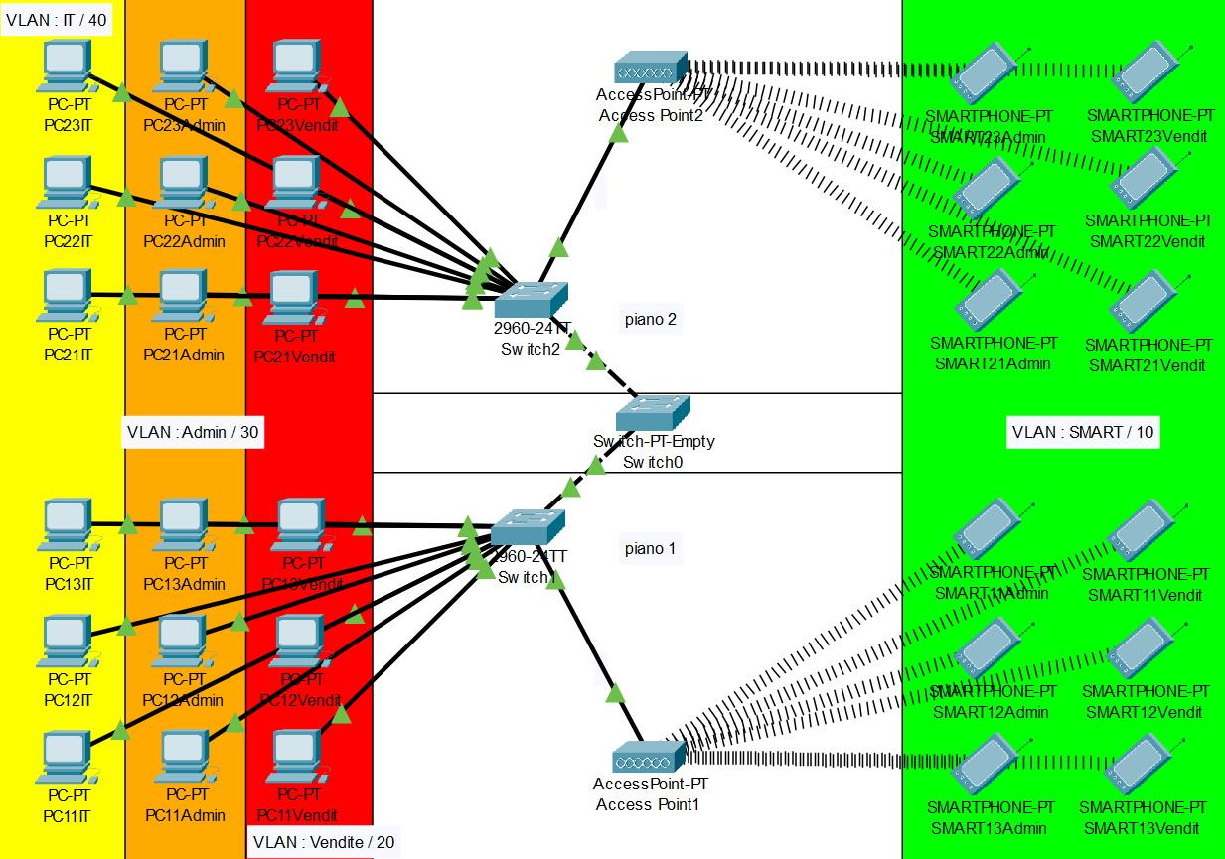
Descrizione della Rete Implementata in Cisco Packet Tracer
L'edificio è strutturato su due piani, entrambi dedicati ad uffici. Ogni piano è dotato di uno Switch di rete, e i due Switch sono collegati tra loro tramite un ulteriore Switch posizionato nel pianerottolo che separa il primo e il secondo piano.
Ogni piano ospita un totale di 9 stanze, suddivise come segue: 3 stanze a nord, 3 a sud e 3 a ovest. Le stanze sono destinate a specifici gruppi di lavoro:

- Le 3 stanze sul lato nord sono riservate ai Venditori.
- Le 3 stanze sul lato sud sono destinate ai membri del team Admin.
- Le 3 stanze sul lato ovest sono occupate dal personale IT.

Nel corridoio che separa le stanze, è presente un Access Point al centro, che consente la connessione ai dispositivi Wireless.

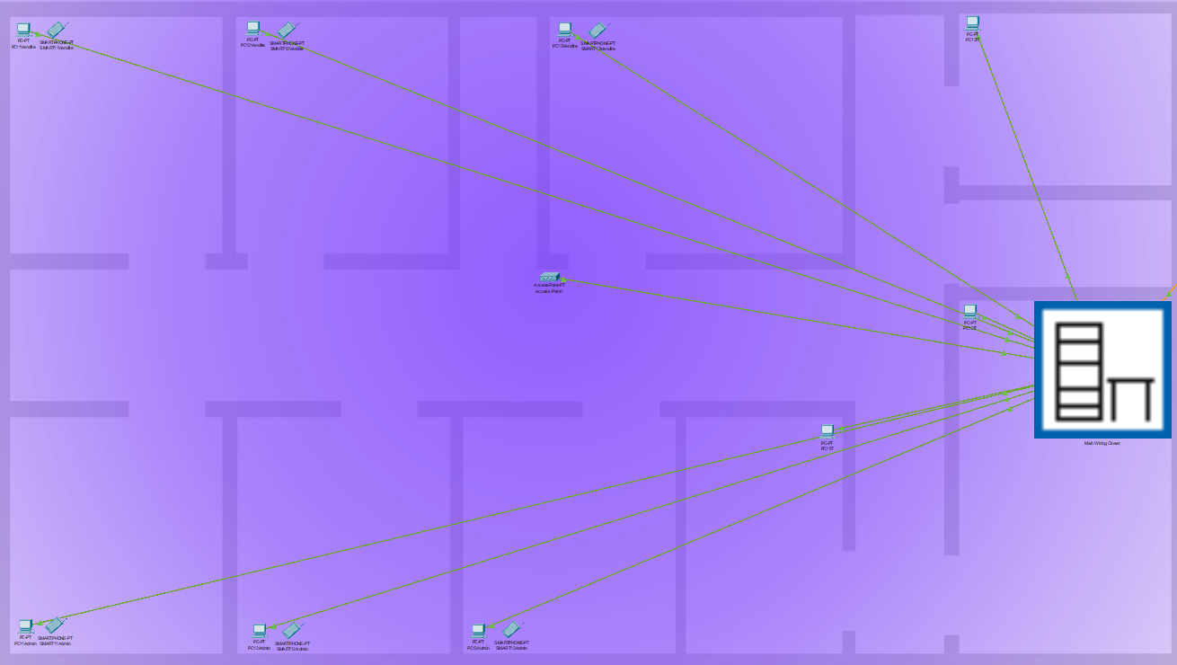
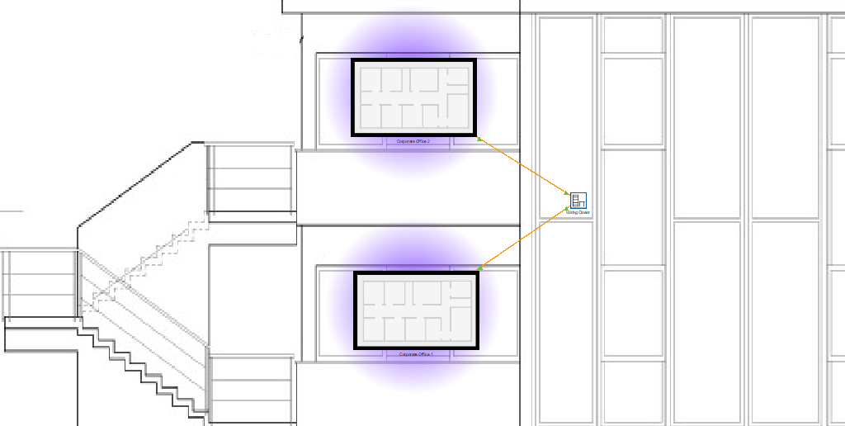

SCHEMA ALBERO DELL’ARCHITETTURA
Net0 (192.168.1.X/ 24)
Switch0
Subnet 1 (192.168.10.X/ 24)
Subnet 2 (192.168.20.X/ 24)
Subnet 3 (192.168.30.X/ 24)
Subnet 4 (192.168.40.X/ 24)
Switch1
PC11-13Vendit (192.168.20.11-13)
PC11-13Admin (192.168.30.11-13)
PC11-13IT (192.168.40.11-13)
Access Point1
SMART11-13Vendit (192.168.10.111-113)
SMART11-13Admin (192.168.10.114-116)
Switch2
PC21-23Vendite (192.168.20.21-23)
PC21-23Admin (192.168.30.21-23)
PC21-23IT (192.168.40.21-23)
Access Point2
SMART21-23Vendit (192.168.10.121-123)
SMART21-23Admin (192.168.10.124-126)

CONFIGURAZIONE DEGLI HOST (Laptop E PC)
SMART 11-16/21-26
(11-16 collegati all’Access Point1 dall’interfaccia port1(SSID waccess /WPA2-PSK 12345678))
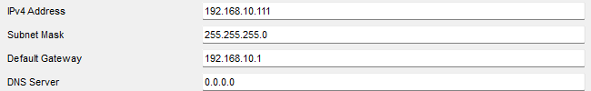
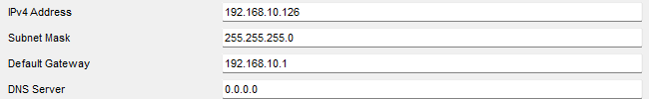
(21-26 collegati all’Access Point2 dall’interfaccia port1(SSID waccess /WPA2-PSK 12345678))
PCVendit 11-13/21-23
(11-13 Collegamento Switch1 dall’interfaccia Fa0\1-3)
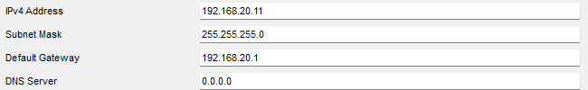
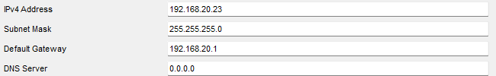
(21-23 Collegamento Switch2 dall’interfaccia Fa0\1-3)

PCAdmin 11-13/21-23
(11-13 Collegamento Switch1 dall’interfaccia Fa0\4-6)
(21-23 Collegamento Switch2 dall’interfaccia Fa0\4-6)
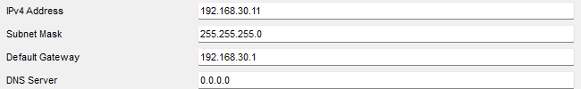
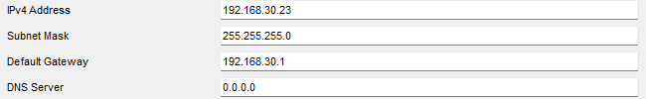
PCIT 11-13/21-23
(11-13 Collegamento Switch1 dall’interfaccia Fa0\7-9)
(21-23 Collegamento Switch2 dall’interfaccia Fa0\7-9)
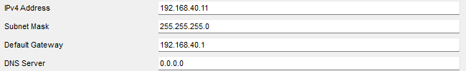
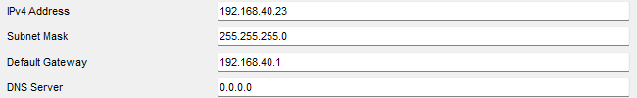
Access Point
AP1(Collegamento Switch1 dall’interfaccia Fa0\24)
AP2(Collegamento Switch2 dall’interfaccia Fa0\24)
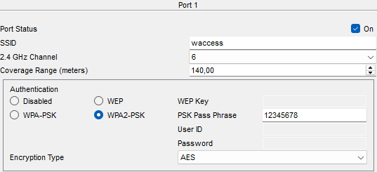

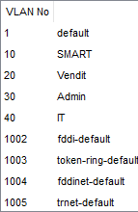
Switch
SW1(Collegamento Switch0 dall’interfaccia Gig0\1)
SW2(Collegamento Switch0 dall’interfaccia Gig1\1)
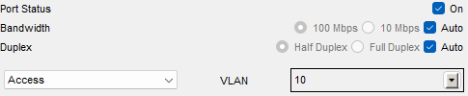

(accesso alla Vlan SMART con porta 10 che collega AC tramite Fa0\24).
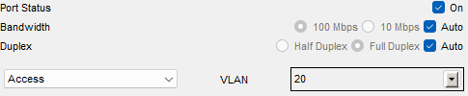

(accesso alla Vlan Vendit con porta 20 che collega i pc tramite Fa0\1-3).
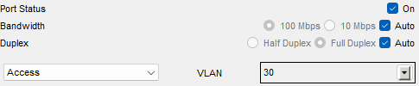

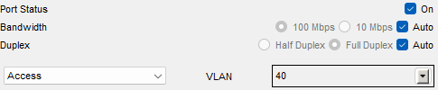
(accesso alla Vlan Admin con porta 30 che collega i pc tramite Fa0\4-6).

(accesso alla Vlan IT con porta 40 che collega i pc tramite Fa0\7-9).
Switch0(Collega SW1-SW2 dall’interfaccia Gig0\1)
Configurazione dall’interfaccia Gig0\1 | Gig1\1
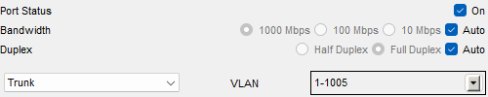

Conclusione e Motivazione
- utilizzo di Switch
  - espandibilità ,Scalabilità ,Costi inferiori (una scelta pratica per collegare postazioni distanti senza spendere troppo.)
- utilizzo di VLAN
  - Separazione del traffico ,Maggiore sicurezza ,Facilità di gestione (le VLAN semplificano la gestione della rete, permettendo di suddividere una rete fisica in reti logiche distinte, organizzate per gruppi di utenti o dispositivi.)

